Современный урок: кейс-метод
Кейс-метод является одним из наиболее эффективных методов обучения в условиях модернизации российского образования в системах средней и высшей школы России. Он относится к методам активного проблемного, эвристического обучения.
Данный метод заключается в том, что обучающимся предлагают осмыслить и найти решение для ситуации, имеющей отношение к реальным жизненным проблемам и описание которой отражает какую-либо практическую задачу. Отличительной особенностью данного метода является создание проблемной ситуации на основе фактов из реальной жизни. В тоже время сама проблема не имеет единственно верного решения. Для работы с такой ситуацией необходимо правильно поставить учебную задачу, и для ее решения подготовить «кейс» с различными информационными материалами (статьи, литературные рассказы, сайты в сети Интернет, статистические
отчеты и пр.)
Поставив правильно задачу и подготовив «кейс», необходимо организовать деятельность обучающихся по разрешению поставленной проблемы. Работа в режиме кейс-метода предполагает групповую деятельность. Непосредственная цель метода - совместными усилиями каждая из подгрупп, обучающихся анализирует ситуацию - case, и вырабатывает практическое решение. В результате организуется деятельность по оценке предложенных решений и выбору лучшего в контексте поставленной проблемы.
Выделим некоторые технологические особенности кейс-метода:
Метод представляет собой разновидность исследовательской аналитической технологии, т.е. включает в себя операции исследовательского процесса, аналитические процедуры.
Метод выступает как технология коллективного обучения, важнейшими составляющими которой выступают работа в группе (или подгруппах) и взаимный обмен информацией, включая процедуры индивидуального, группового и коллективного развития, формирования многообразных личностных качеств обучаемых.
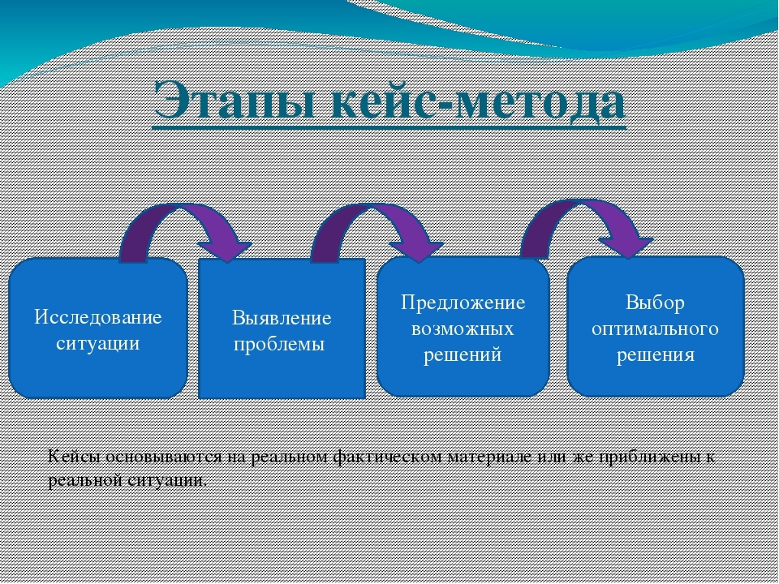
Метод выступает как специфическая разновидность проектной технологии. В рамках кейс-метода идёт формирование проблемы и путей её решения на основании «кейса», который выступает одновременно в виде технического задания и источника информации для осознания вариантов эффективных действий.
Рассмотрим классификацию, основу которой составляют содержание кейса и степень его воздействия на обучающихся.
 | Содержание кейса | Цель создания кейса | Основная обучающая, образовательная задача кейса
Практический кейс | Жизненные ситуации | Познание, понимание жизни | Тренинг поведения
Обучающий кейс | Учебные (условные) ситуации | Понимание типичных характеристик ситуации | Анализ, осмысливание
Научно-исследовательский кейс | Исследовательские ситуации | Создание моделей ситуаций | Исследование, проектирование

Хороший кейс должен удовлетворять следующим требованиям:
соответствовать чётко поставленной цели создания;
иметь уровень трудности в соответствии с возможностями обучающихся;
быть актуальным на сегодняшний день;
быть ориентированным на коллективную выработку решений;
иметь несколько решений, много альтернативность решений (принципиальное отсутствие единственного решения), чем провоцировать дискуссию.
Если коротко описать наиболее распространенную модель деятельности в режиме кейс-метода, то она будет содержать несколько шагов-этапов:
Преподаватель подбирает, готовит учебную задачу, отражающую практическую ситуацию
Преподаватель готовит кейс объемом от нескольких страниц до нескольких десятков страниц. А при наличие возможности использовать на занятии Интернет, представляет список интернет-ссылок.
Обучающиеся прочитывают и изучают кейс, привлекая к этому материалы учебника, лекционного курса и другие самые различные источники информации, анализируют материал.
После этого на занятии идет подробное групповое обсуждение содержания кейса и происходит выработка нескольких решений. Отдельные участники или подгруппы презентуют свои решения. При этом преподаватель выступает в роли ведущего, генерирующего вопросы, фиксирующего ответы, поддерживающего дискуссию в группе, в подгруппах, помогающего правильно оценить презентуемые решения.
Преподаватель совместно с обучающими подводят итоги, делают выводы, выбирают наиболее оптимальное, эффективное решение (возможно несколько решений).
Дискуссия занимает центральное место в структуре кейс-метода. Руководя дискуссией, преподаватель должен добиваться участия в дискуссии каждого участника, выслушивать аргументы за и против и объяснения к ним, контролировать процесс и направление дискуссии. Презентация, или представление решений по результатам анализа кейса, выступает очень важным аспектом метода. Умение публично представить интеллектуальный продукт, показать его достоинства и возможные направления эффективного использования, а также выстоять под шквалом критики, является очень ценным интегральным качеством личности в современном мире. Презентация оттачивает многие глубинные качества личности: волю, убеждённость, целенаправленность и т.п.; она вырабатывает навыки публичного общения,
формирования своего собственного имиджа.
Оценивание презентуемых решений является важнейшей проблемой обучения посредством кейс-метода. Проверка и оценка знаний должны проводиться согласно дидактическим принципам обучения. Можно выделить некоторые требования к оцениванию:
объективность – создание условий, в которых бы максимально точно выявлялись знания обучаемых, предъявление к ним единых требований, справедливое отношение к каждому;
обоснованность оценок – их аргументация;
минимизация ситуаций конфликтности, для чего необходимо вырабатывать и принимать всей группой правила оценивания решений.
Особенность работы преподавателя, практикующего кейс-метод, заключается в том, что он не только реализует максимально свои способности, но и развивает их. Основное содержание деятельности преподавателя в режиме кейс-метода включает в себя выполнение нескольких функций — обучающей, воспитывающей, организующей и исследовательской. Если в обычной профессиональной деятельности эти функции довольно часто реализуются раздельно, то в процессе преподавания кейсов наблюдается их органическое единство.
Деятельность преподавателя при использовании кейс-метода включает две фазы. Первая фаза представляет собой сложную творческую работу по созданию кейса и вопросов для его анализа. Она осуществляется за пределами аудитории и включает в себя научно-исследовательскую, методическую и конструирующую деятельность преподавателя. Необходимо еще подготовить методическое обеспечение, как для самостоятельной работы обучающихся, так и для проведения предстоящего занятия. Предварительный анализ кейса и поиск эффективной формы представления этого анализа в аудитории с обучающимися представляет собой наиболее серьезную фазу подготовки.
Вторая фаза включает в себя деятельность преподавателя в аудитории, где он выступает со вступительным и заключительным словом, организует малые группы и дискуссию, поддерживает деловой настрой в аудитории, оценивает вклад обучающихся в анализ ситуации.
Кейс-метод позволяет активизировать различные факторы: теоретические знания по тому или иному курсу, практический опыт обучаемых, их способность высказывать свои мысли, идеи, предложения, умение выслушать альтернативную точку зрения, и аргументировано высказать свою.
С помощью этого метода обучающие получают возможность проявить и усовершенствовать аналитические и оценочные навыки, научиться работать в команде, применять на практике теоретический материал.
Использование этого метода необходимо еще и потому, что он позволяет увидеть неоднозначность решения проблем в реальной жизни, быть готовым соотносить изученный материал с практикой - этому нужно учить с помощью активных методов обучения, в том числе включая кейсы в учебные курсы.
Особо следует отметить, что несомненным достоинством метода является не только получение знаний и формирование практических навыком, но и развитие системы ценностей обучающихся, жизненных установок.
Обобщая вышесказанное, рассмотрим таблицу компетентностей, которые развиваются в режиме кейс-метода.
Компетентности | Их характеристика
Способность принимать решения | Умение вырабатывать и принимать модель конкретных действий.
Способность к обучению | Умение искать новые знания, овладение умениями и навыками самоорганизации
Системное мышление | Умение всесторонне осмыслить ситуацию, провести её системный анализ
Самостоятельность и инициативность | Умение проявлять активность в ситуациях неопределенности
Готовность к изменениям и гибкость | Умение быстро ориентироваться в изменившейся ситуации, адаптироваться к новым условиям
Способность работать с информацией | Умение искать информацию, проводить её анализ, переводить её из одной формы представления в другую
Упорство и целеустремлённость | Умение отстоять свою точку зрения, перебороть противодействие со стороны партнёров
Коммуникативные способности | Умение отстаивать свою точку зрения, владение словом, умение вступать в контакт
Способность к межличностным контактам | Умение слушать и понимать собеседника
Проблемность мышления | Умение вырабатывать модели решения проблем
Таким образом, образовательная деятельность в режиме кейс-метода ориентирована на:
Формирование и развитие информационной компетентности.
Развитие навыков упорядоченного, структурированного мышления, ориентированного на умения работать с информацией.
Воспитание культуры обмена мнениями, свободной от агрессивной напористости.
Формирование понимания того, что существуют ситуации, когда необходим самоконтроль для достижения позитивного результата, особенно в ситуациях работы в группе.
Источники формирования кейса
− Реальные события из жизни;
− Художественная и публицистическая литература;
− Произведения искусства;
− Научные статьи, монографии;
− Интернет.
